附件1：
2019年度第四期“会”乐大本营沙龙
律簇法律金融书吧地址指引
由于地王大厦对进出人员管理严格，进入大楼须身份证登记，为了方便参加沙龙的会员，请凭本人身份证到服务台领取门禁卡进入大楼，结束后凭门禁卡离开。路线指引如下：
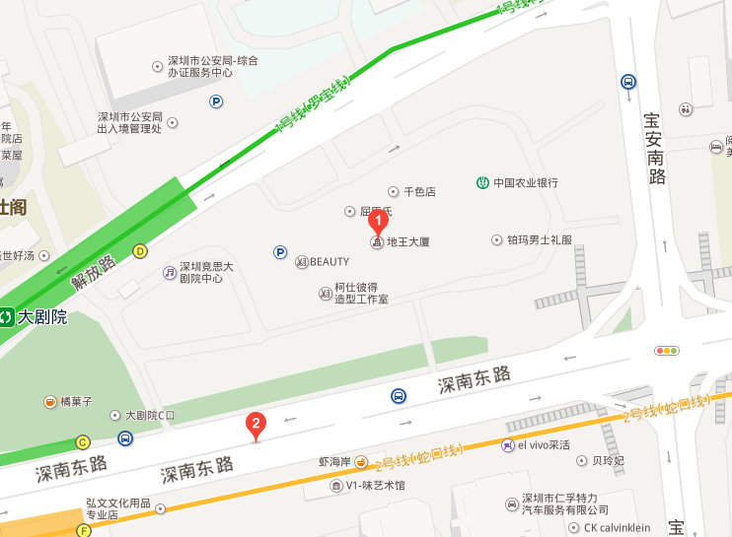
东边“信兴广场”门口进入

大剧院C出口
大剧院D出口
律簇法律金融书屋
的士 下客区
1.请沿大楼外围向东走到有喷水池（正对宝安南路）东边门口进入大楼乘电梯上4楼G401层，详情看图1；
2.或从解放路进入地王大厦的士下客区，沿大厦往东走到信兴广场东边门口进入大楼乘电梯上4楼G401层，详情看图2；
3.进入地王大厦大堂后坐电梯的指南详情看图3。
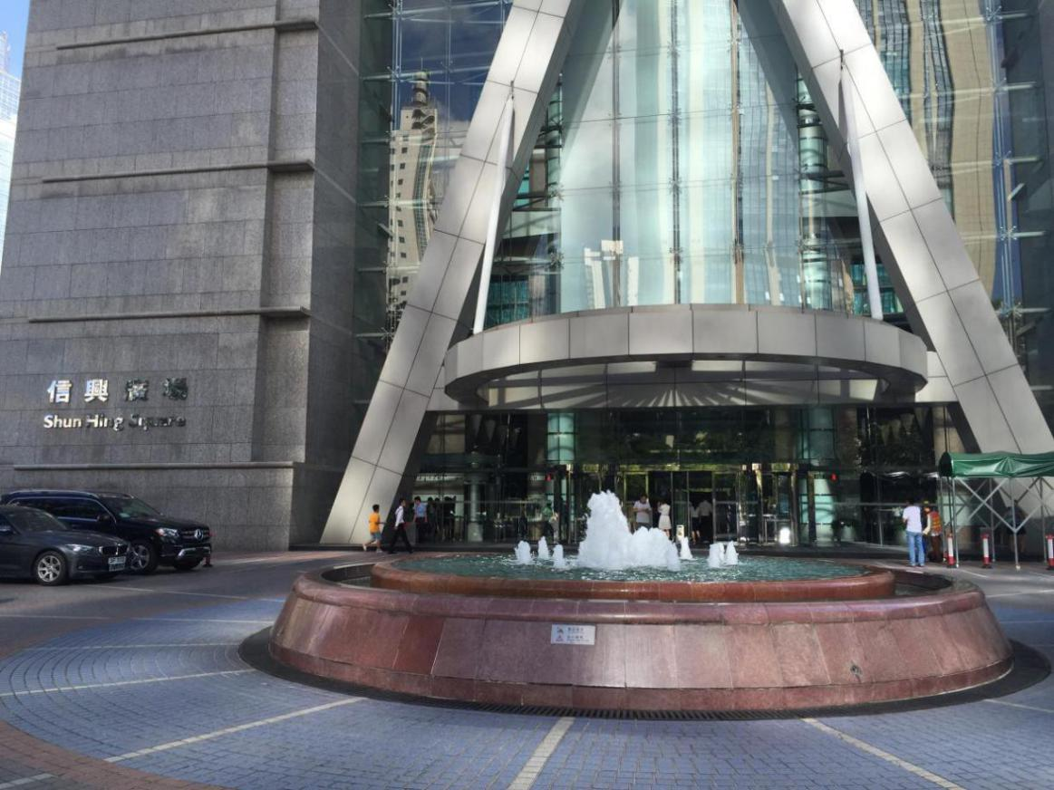
东门进入大楼
图1：地王大厦“信兴广场”东边门口进入大楼。

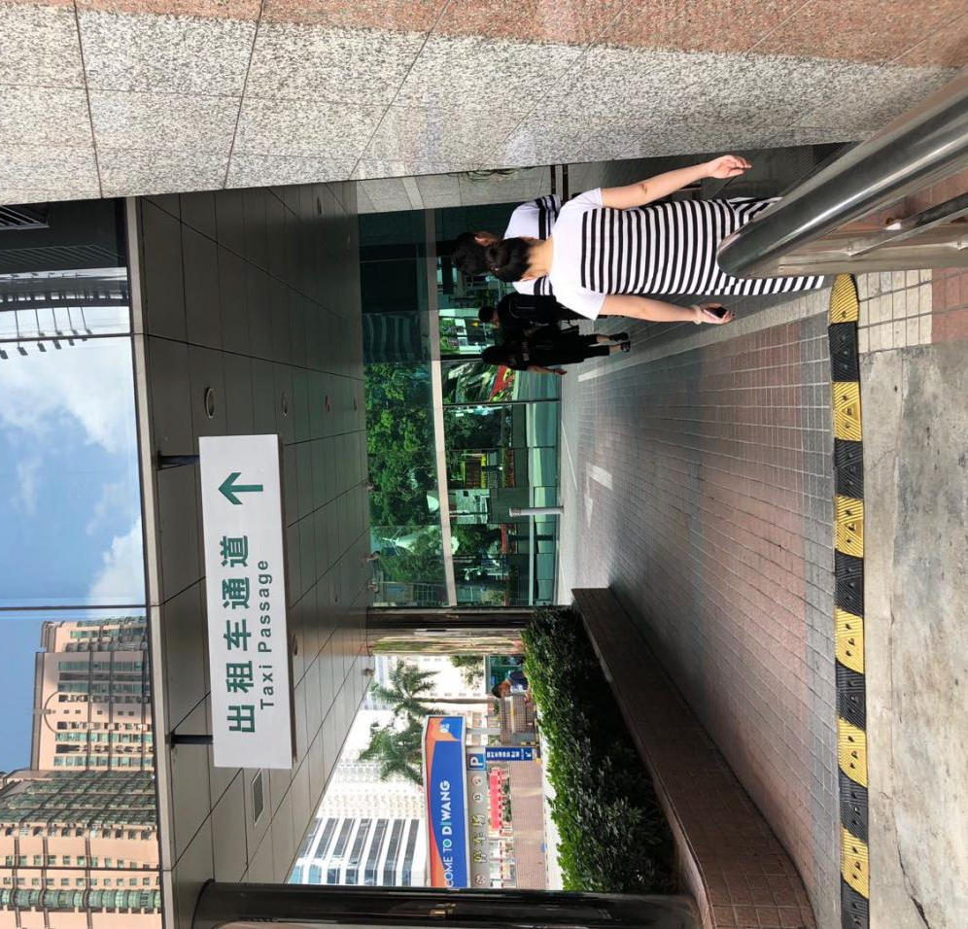
沿遮阳篷向东走
图2：由“解放路”进入地王大厦的士落客区，往东走到“信兴广场”
东边门口进入大楼。
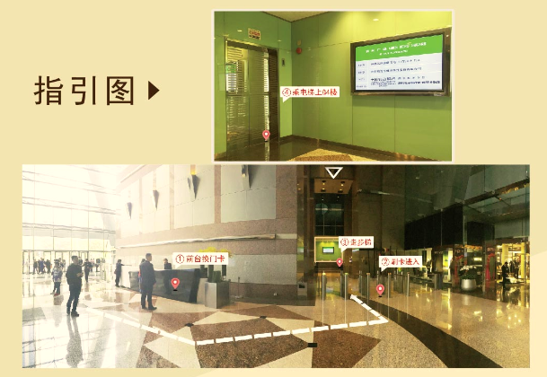
门禁
乘电梯到G4
图3：地王大厦东边门口大堂。

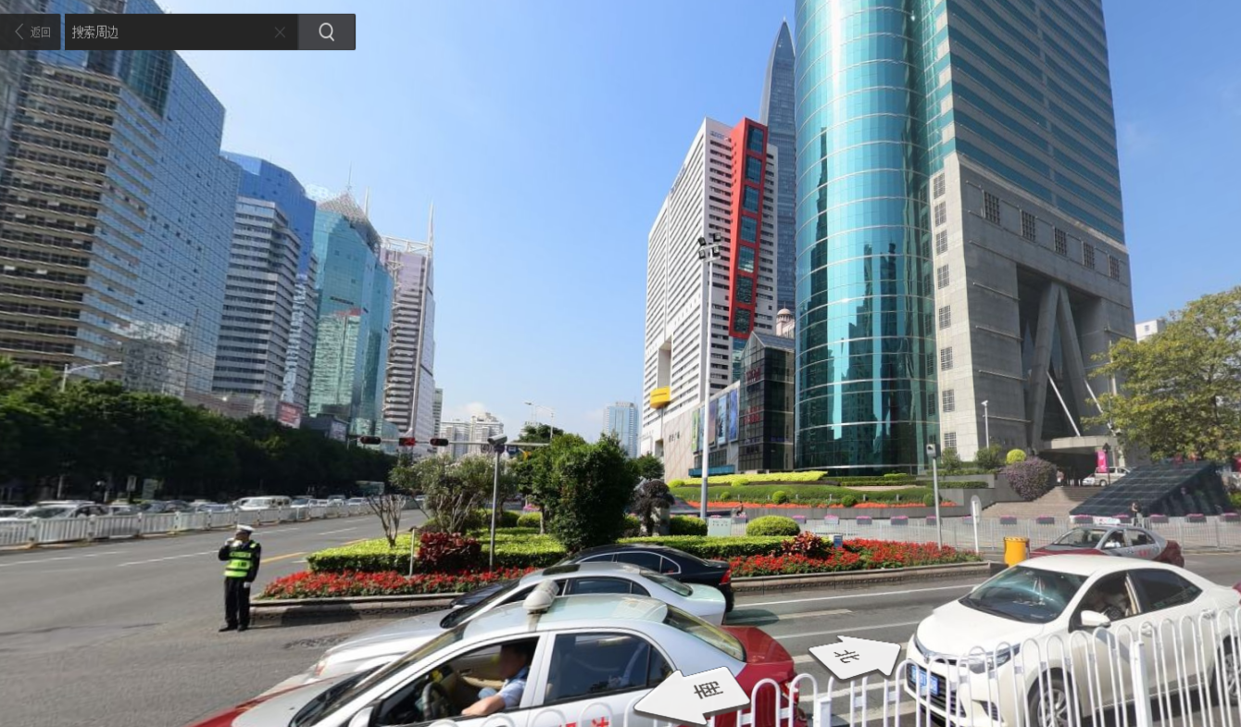
地王大厦“信兴广场”东边门口
图4：深南东路与宝安南路交界。

